AYUDA MEMORIA DE LA REGIÓN HUANUCO

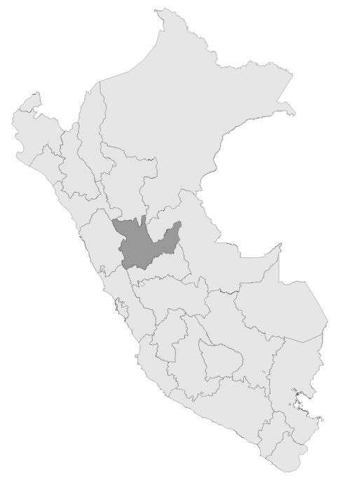

|  |  |
| --- | --- |
|  |  |
|  |  |

## Intervenciones pedagógicas

### Corte: 28/11/2021

##### Al año 2021, el pliego de la región HUANUCO inició con un PIA de S/12,492,114. En el transcurso del año fiscal, se han realizado cuatro (04) transferencias para complementar el financiamiento de las intervenciones pedagógicas, por un monto total de S/ 10,937,166. Al 28 de noviembre cuentan con S/ 22,232,074 en su PIM. De los cuales se han ejecutado el 81.8% (Devengado/PIM)

## Compromisos de desempeño

### Corte: 28/11/2021

##### En el marco de la Norma Técnica para la implementación del mecanismo denominado Compromisos de Desempeño 2021, aprobada por Resolución Ministerial N° 042-2021-MINEDU y modificada por la Resolución Ministerial N° 160-2021-MINEDU, se han realizado transferencias de partidas a favor de las Unidades Ejecutoras de Educación del Gobierno Regional de HUANUCO por la suma de S/ 5,218,966. Con fecha de corte SIAF, la ejecución a nivel regional de los recursos de compromisos de desempeño fue de 47.5% respecto al PIM.

## Mascarillas y protectores faciales

### Corte: 08/11/2021

##### Mediante el DU N° 021-2021, se transfirió S/ 3,105,178 a las UE del Gobierno Regional de HUANUCO para la adquisición y distribución de mascarillas faciales textiles de uso comunitario para estudiantes y personal, así como protectores faciales para el mencionado personal. Al corte se ha ejecutado el 92.8%

## Pago de Encargaturas

##### Para la región HUANUCO, por concepto de encargaturas, se ha calculado para el 2021 un costo de S/ 22,338,269. Con Decreto Supremo N° 217-2021-EF publicado el 27 de agosto de 2021 en el marco de lo autorizado en el literal b) del numeral 40.1 de la Ley de Presupuesto 2021, se ha realizado una transferencia de partidas por el monto de S/.6,776,408 a favor de las Unidades Ejecutoras de Educación de la Región HUANUCO para financiar el costo diferencial. La segunda transferencia de recursos por concepto de encargaturas, el cual debería aprobarse como máximo el 26 de noviembre del 2021.

## Pago de asignaciones temporales

##### Para la Región HUANUCO, por concepto de Asignaciones Temporales , se ha calculado para el 2021 un costo de S/ 31,423,113 . Con un PIA 2021 por el monto de S/ 23,967,498. Con Decreto Supremo N° 187-2021-EF se ha realizado una transferencia de partidas por el monto de S/ 14,006,299. La segunda transferencia de recursos por concepto de asignaciones temporales debería aprobarse como máximo el 26 de noviembre del 2021.

## Pago de beneficios sociales

##### Para la Región HUANUCO, por concepto de Beneficios Sociales se ha calculado un costo total de S/. 8,053,583 y se han aprobado pagos hasta por un costo de S/. 7,983,315. Se gestionó una programación directa de recursos en el PIA por el monto de S/. 4,461,579 lo cual fue comunicado a través del Oficio Múltiple N° 00011-2021-MINEDU/SPE-OPEP-UPP. Con Decreto Supremo N° 072-2021-EF, se ha transferido 2,383,154. Mediante Decreto Supremo N° 256-2021-EF se realizó la segunda transferencia por S/ 2,211,727

## Financiamiento de plazas 2021

##### A través del DS N° 078-2021-EF se financió 223 plazas de docentes de aula por un monto de S/ 4,644,192en el marco de los resultados del proceso de racionalización 2020 en la región de HUANUCO.

## Deudas Sociales

##### La atención de la deuda social con el Sector se viene efectuando a través de transferencias de partidas del Tesoro Público; es decir, en forma complementaria a los recursos presupuestales con que disponen los Pliegos del Gobierno Nacional y los Gobiernos Regionales, para la atención del pago de sentencias judiciales en calidad de cosa juzgada y en ejecución. Dicho tratamiento, se realiza desde el año 2014 en el marco de las Leyes Anuales de Presupuesto, habiéndose autorizado diversas habilitaciones presupuestarias en el nivel institucional mediante los decretos supremos correspondientes.

##### Mediante el Decreto Supremo N° 216-2021-EF se transfirió S/ 3,885,917 a la región HUANUCO.